Dag 2, De Amerikaanse Vrijheidsoorlog (Versie 20220106)
De Slavernij
Voor het zware werk gebruikten de kolonisten Afrikaanse mensen. Engeland had het monopolie (=alleenrecht) om slaven naar de Nieuwe Wereld te sturen. De meesten kwamen terecht op de plantages in Virginia in het zuiden. Er klonken maar weinig protestgeluiden uit het noorden tegen deze toestanden. Door de vooruitzichten op rijkdom en winst uit de tabaksproductie bleven slaven erg gewild. Toch is dit de eerste scheiding tussen noord en zuid!

De “Mayflower” en The Pilgrim Fathers
De “Mayflower” (klik op de link voor het uitgebreide verhaal op Wikipedia) was een schip en daarop zaten zeer strenge protestanten, die in Engeland vanwege hun geloof vervolgd waren geweest. Daarom waren ze naar de Nederlanden verhuisd en vestigden zich in Leiden. Maar zij kregen geen recht op een eigen kerkgebouw en uiteindelijk vonden ze ook in de Nederlanden niet de vrijheid van godsdienst en de vrijheid van leven, waar ze naar verlangden. Dus besloot de groep zich in Engeland in te schepen naar Noord Amerika, om daar hun geluk te beproeven en een nieuw leven te beginnen. Het schip waarop zij voeren heette de “Mayflower”. Het schip vertrok op 6 september 1620 uit de haven van Plymouth.
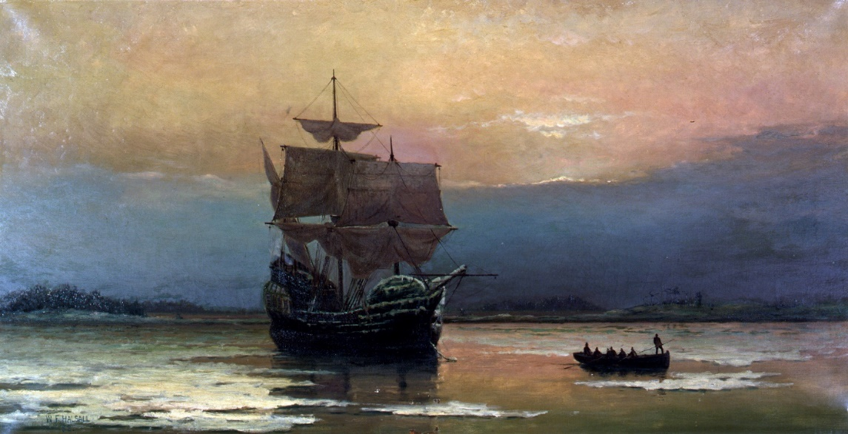
Schilderij van de “Mayflower” van William Halsall uit 1882) Leuk om te schilderen met de klas! Je kunt eerst de achtergrond schilderen en als die droog is het schip er in laten tekenen met zwarte en witte potloden.

Het waren de zgn. Pilgrimfathers (pelgrimvaders), die stichtten hun eigen protestantse kolonie. Ze wilden naar Virginia, maar kwamen door slecht weer een stuk noordelijker uit. Ze stichtten de stad Plymouth (genoemd naar de gelijknamige Engelse stad van waar ze waren vertrokken) in wat nu de staat Massachusetts is. Maar de eerste winter was er zo streng, dat een aantal het niet overleefde. Met deze groep begon in feite de emigratie van vooral gelukszoekers vanuit Europa naar Noord Amerika.

De slavenhandel (1525 – 1867)
Een schip dat uit Europa vertrok om slaven te halen in Afrika, moest speciaal uitgerust worden. Men moest allerlei ruilgoederen meenemen om de plaatselijke stamhoofden gunstig te stemmen. Eerst waren dat goedkope prullen, zoals spiegelscherven en rinkelende belletjes. Maar later hoefden de kapiteins daar niet meer mee aan te komen. De stamhoofden die hun mensen verkochten, trapten daar niet meer in.
IJzer wilden ze hebben, om gereedschap van te maken. Ook jenever en brandewijn. En natuurlijk wapens.
Er ging eten en drinken aan boord (gedroogde bonen, fijngestampt). Voor de slaven (en soms ook voor de bemanning!) moesten duimschroeven, kettingen en enkelboeien meegenomen worden om opstandigen in bedwang te houden gedurende de reis.

Moeilijk om matrozen te krijgen voor de “slavenhaler”
Het was moeilijk om matrozen te krijgen voor slavenschepen, vanwege de barre omstandigheden aan boord. Vaak werden jonge mannen geronseld in kroegen. De zgn. “ronselaars” voerden mannen dronken en ze kwamen soms pas bij als ze al ver op zee waren. (Zoals we weten liep James Watt het risico te worden opgepakt, tijdens zijn Londense periode!)
Mannen die zichzelf vrijwillig aanmeldden, waren meestal zware criminele, ruwe, gevaarlijke lieden, die in de Nieuwe Wereld een nieuw bestaan wilden opbouwen. Anders “tekende” je niet voor een “slavenhaler”. (Zo werden de schepen genoemd)

Slaven op de plantage
De plantages met tabak en katoen in het zuiden breidden zich steeds meer uit. Om de slaven in dit gebied beter in de gaten te houden, reed de opzichter te paard rond en deelde zweepslagen uit, als een slaaf niet hard genoeg werkte.
Een kind van zes moest al mee naar het veld. Die was oud genoeg om te werken. De slaaf was eigendom van zijn meester; zijn vrouw en kinderen ook. Ze woonden in een “slavenstraat”: een rij hutten die je vanuit het “grote huis” goed in de gaten kon houden.
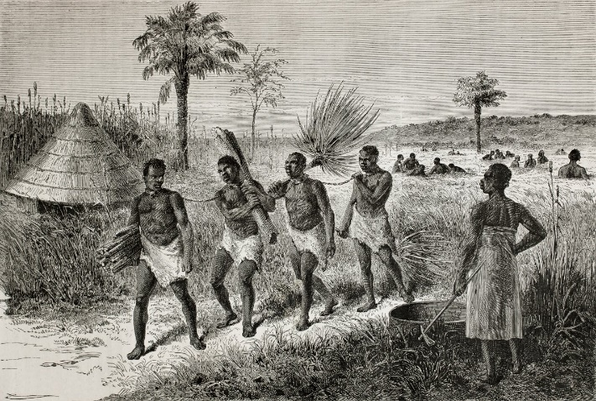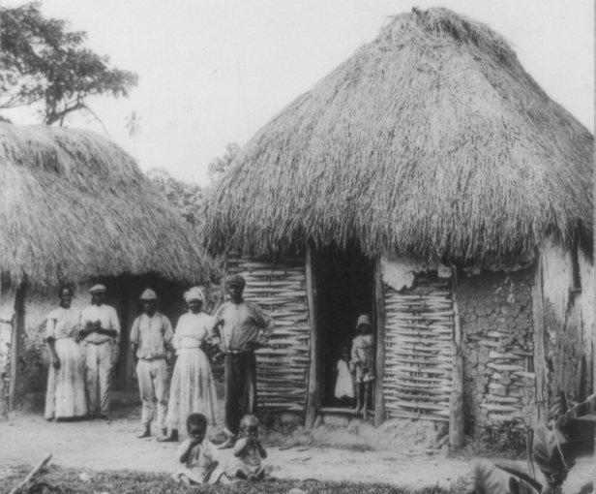
Links: Slavenarbeiders op de plantage. Rechts: hutten om in te wonen

De meningen onder de plantage-eigenaren waren verdeeld over hoe hard je slaven kon laten werken. Sommigen lieten ze dag en nacht werken tot ze letterlijk er dood bij neervielen. De eigenaar kocht dan gewoon nieuwe. Anderen lieten ze minder hard werken, zodat ze langer meegingen.
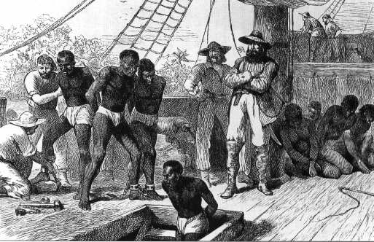
Hoe het toe ging op een slavenschip

Natuurlijk waren er mensen die in opstand kwamen tegen de onmenselijke slavernij. In Amerika was een godsdienstige groep, genaamd de “Quakers”, die preekten tegen de slavernij. Het moest afgeschaft worden. Deze Quakers woonden in het noorden. Ze smokkelden slaven uit het zuiden, namen die mee naar het noorden en verborgen ze in hun huizen en gaven ze onderdak en eten.
Ook in Engeland klonken steeds meer geluiden van protest. De mensen die voor afschaffing waren (zgn. abolitionists, abolition=afschaffing) werden steeds talrijker en succesvoller.

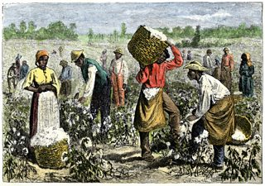
Werken op het land, op de katoenplantage………..

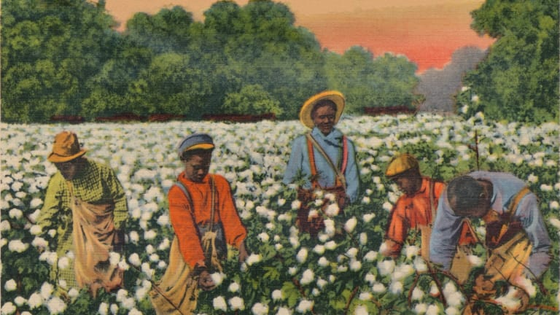
Werken op de plantage. Idee voor een (schoolbord-)tekening?

Op naar dag 3! 0-0-0-0-0

